湖南师大附中2018届高三月考试卷(三)
物 理
命题人：戴绍南 审稿人：郭志君
本试题卷分第Ⅰ卷(选择题)和第Ⅱ卷(非选择题)两部分，共8页．时量90分钟，满分110分．

第Ⅰ卷
一、选择题(本题共12小题，每小题4分，共48分．其中1～6小题只有一个选项正确，7～12小题有多个选项正确，选不全的得2分，错选或不选得0分．将选项填涂在答题卡中)
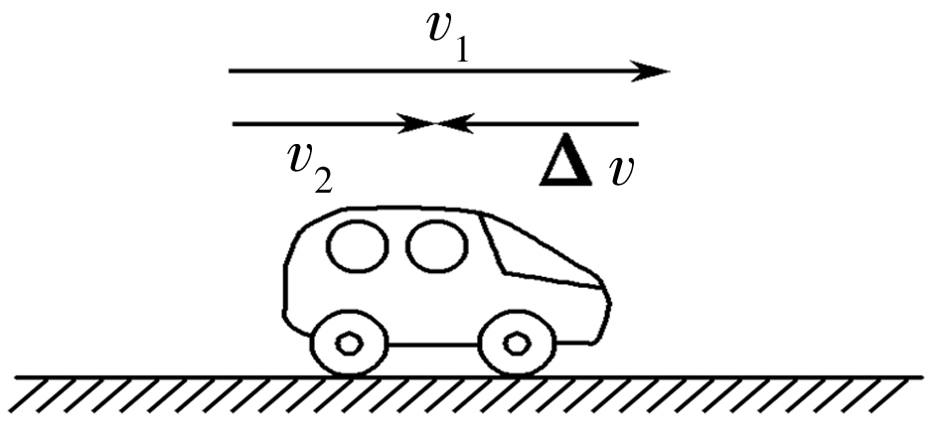
1．如图所示，汽车向右沿直线运动，原来的速度是v₁，经过一小段时间之后，速度变为v₂，Δv表示速度的变化量．由图中所示信息可知(C)

A．汽车在做加速直线运动
B．汽车的加速度方向与v₁的方向相同
C．汽车所受的合力的方向与v₁的方向相反
D．汽车的加速度方向与Δv的方向相反
【解析】根据题图可知，汽车的速度变小，做的是减速直线运动，选项A错误；汽车的加速度与Δv方向相同，所以与v₁、v₂的方向都相反，合力的方向与加速度方向相同，选项B、D错误，选项C正确．
2．足够长的水平木板，沿水平方向向右做匀速直线运动．木板各处的表面情况相同，木板上有两个质量不等的铁块与木板一块做匀速直线运动，两个铁块表面情况相同．沿运动方向分布，质量大的在前，质量小的在后，两者之间有一定的间隔．某时刻木板突然停止运动，下列说法正确的是(D)
A．若木板光滑，由于前面的铁块惯性大，两个铁块之间距离将增大
B．若木板光滑，由于后面的铁块惯性小，两个铁块之间距离将减小
C．若木板不光滑，两个铁块有可能相撞
D．无论木板是否光滑，两个铁块都不可能相撞
【解析】若木板光滑，某时刻木板突然停止运动，两铁块将保持原来速度匀速运动，两铁块之间距离保持不变；若木板不光滑，某时刻木板突然停止运动，两铁块将以原来速度为初速度做匀减速直线运动，其加速度大小相同(为μg)，两个铁块之间距离保持不变．
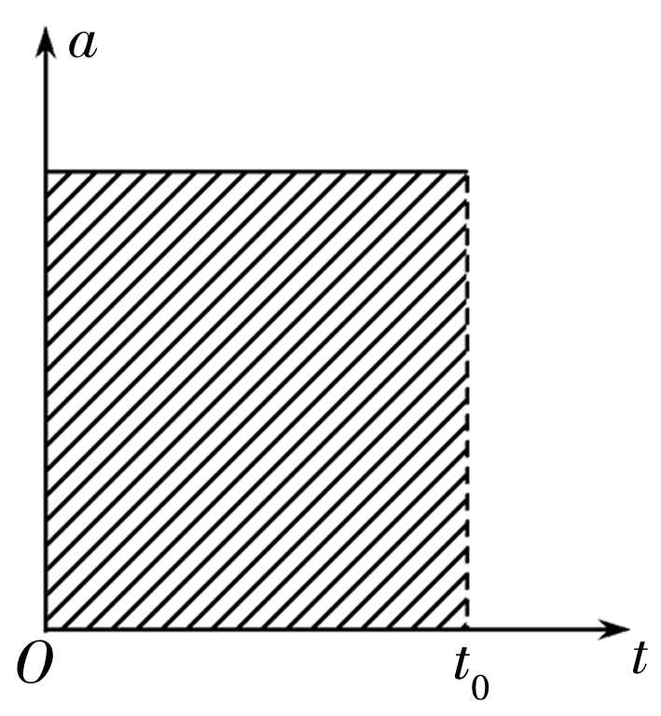
3．做直线运动的质点其加速度随时间变化的图象如图所示，阴影部分的“面积”大小为A，t₀时刻，质点的速度为零．在0～t₀时间内，质点发生的位移是(A)
A．－ B.
C．－At₀ D．At₀
【解析】a－t图象的面积表示0～t₀时间内质点的速度变化量，即Δv＝v－v₀＝A，即v₀＝－A，故质点在0～t₀时间内的位移为x＝v₀t₀＝－At₀，A项正确，B、C、D项错．
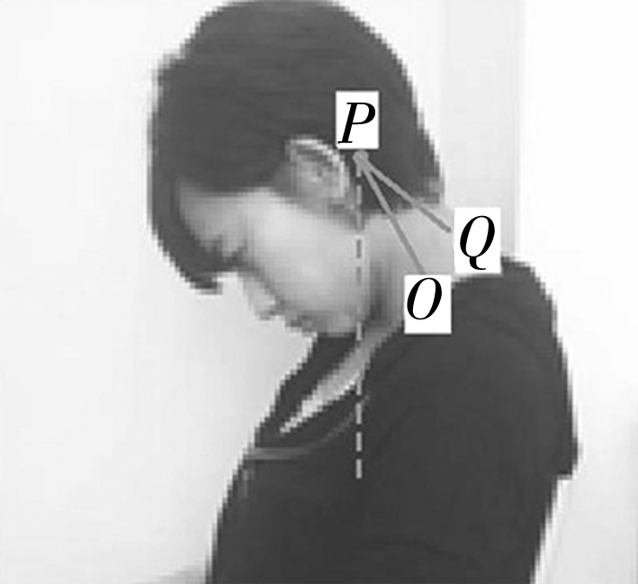
4．研究发现，低头玩手机时，就有可能让颈椎承受多达60磅(约270 N)的重量，比一个7岁小孩还重．经常低头玩手机会引起如背痛、体重增加、胃痛、偏头痛和呼吸道疾病等．当人体直立时，颈椎所承受的压力等于头部的重量；低头玩手机时，颈椎受到的压力会随之变化．现将人体头颈部简化为如图的模型：重心在P点的头部，在可绕O转动的颈椎OP(轻杆)的支持力和沿PQ方向肌肉拉力的作用下处于静止．当低头时，颈椎与竖直方向的夹角为45°，PQ与竖直方向的夹角为60°，此时，颈椎受到的压力约为直立时颈椎受到压力的(B)
A．4.2倍 B．3.3倍
C．2.8倍 D．2.0倍
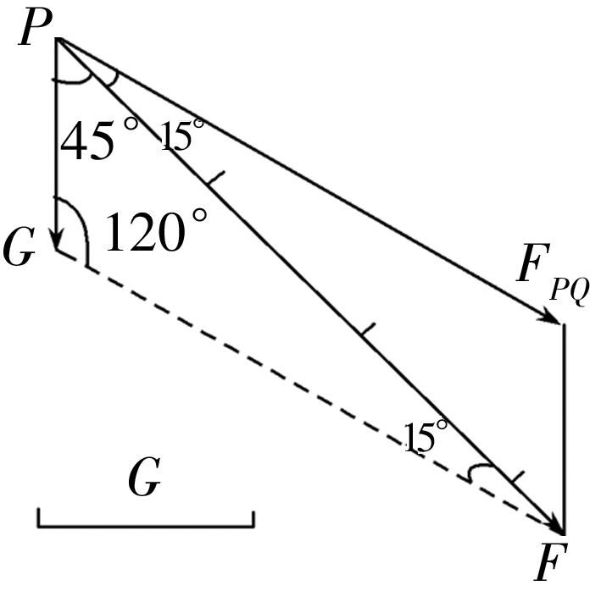
【解析】解法一：力的图示法：取直立时颈椎受到压力G为单位长度，按比例作出平行四边形，如图所示，则对角线长度稍大于三个单位长度，故选项B正确．
解法二：解析法：由正弦定理：＝
得：F＝G≈3.3G，故选项B正确．
5．某同学设计了一种能自动拐弯的轮子．如图所示，两等高的等距轨道a、b固定于水平桌面上，当装有这种轮子的小车在轨道上运行到达弯道略微偏向轨道外侧时，会顺利实现拐弯而不会出轨．下列截面图所示的轮子中，能实现这一功能的是(A)
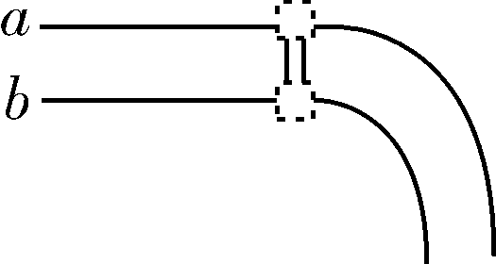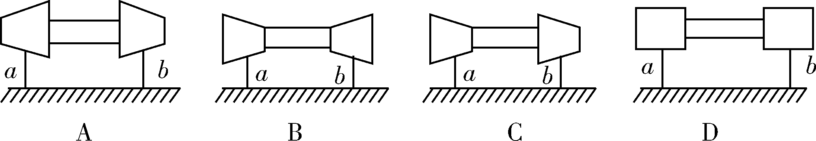
【解析】要使小车顺利拐弯，必须提供向心力，根据小车的受力情况，判断轨道提供的向心力，即可判断．图A中，当该小车在轨道上运行到达弯道略微偏向轨道外侧时，由于惯性，内侧轮高度略降低，外侧轮高度略升高，轨道对小车的支持力偏向轨道内侧，与重力的合力提供向心力，从而顺利拐弯，故A正确；图B中，当该小车在轨道上运行到达弯道略微偏向轨道外侧时，由于惯性，内侧轮高度略升高，外侧轮高度略降低，轨道对小车的支持力偏向轨道外侧，小车会产生侧翻，故B错误；图C中，支持力的方向是左上方，水平分力提供向左的向心力，若车向右拐弯，小车会出轨，故C错误；图D中，当该小车在轨道上运行到达弯道略微偏向轨道外侧时，两侧高度基本不变，支持力与重力的合力不能提供向心力，若没有外力提供向心力，由于惯性，小车会出轨，故D错误．
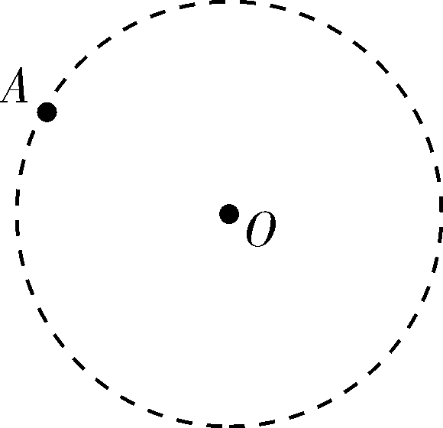
6．如图所示，A为太阳系中的天王星，它绕太阳O运行的轨道视为圆时，运动的轨道半径为R₀，周期为T₀，长期观测发现，天王星实际运动的轨道与圆轨道总有一些偏离，且每隔t₀时间发生一次最大偏离，即轨道半径出现一次最大．根据万有引力定律，天文学家预言形成这种现象的原因可能是天王星外侧还存在着一颗未知的行星(假设其运动轨道与A在同一平面内，且与A的绕行方向相同)，它对天王星的万有引力引起天王星轨道的偏离，由此可推测未知行星的运动轨道半径是(D)
A.R₀ B．R₀
C．R₀ D．R₀
【解析】依＝，则R＝R₀，又依题意有：－＝1，则＝，求得R＝R₀，D对．
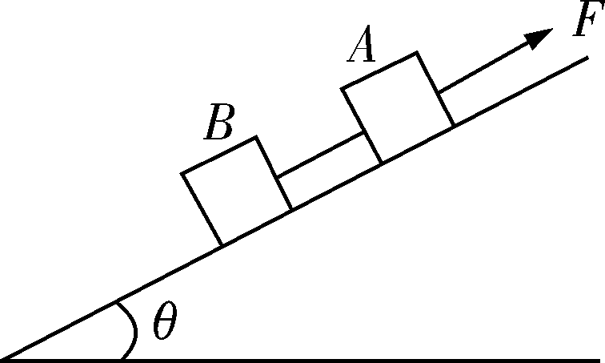
7．如图所示，质量分别为m_{A}、m_{B}的A、B两物块用轻线连接放在倾角为θ的光滑斜面上，用始终平行于斜面向上的恒力F拉A，使它们沿斜面匀加速上升，为了增加轻线上的张力，可行的办法是(BD)
A．增大A物块的质量 B．增大B物块的质量
C．增大倾角θ D．增大拉力F
【解析】对于A、B整体由牛顿第二定律得F－(m_{A}＋m_{B})gsin θ＝(m_{A}＋m_{B})a，对于B由牛顿第二定律得F_{T}－m_{B}gsin θ＝m_{B}a，解以上两式得F_{T}＝F，选项B、D正确．
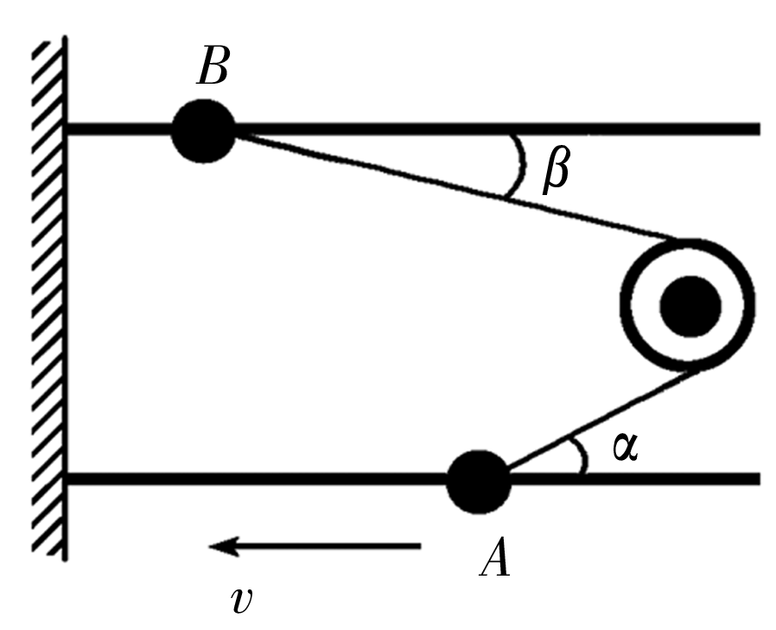
8．如图所示，A、B两球分别套在两光滑的水平直杆上，两球通过一轻绳绕过一定滑轮相连，现在A球以速度v向左匀速移动，某时刻连接两球的轻绳与水平方向的夹角分别为α、β，下列说法正确的是(AD)
A．此时B球的速度为v
B．此时B球的速度为v
C．在β增大到90°的过程中，B球做匀速运动
D．在β增大到90°的过程中，B球做加速运动
【解析】由于两球沿绳方向的速度大小相等，因此vcos α＝v_{B}cos β，解得v_{B}＝v ，A项正确，B项错误；在β增大到90°的过程中，α在减小，因此B球的速度在增大，B球在做加速运动，C项错误，D项正确．
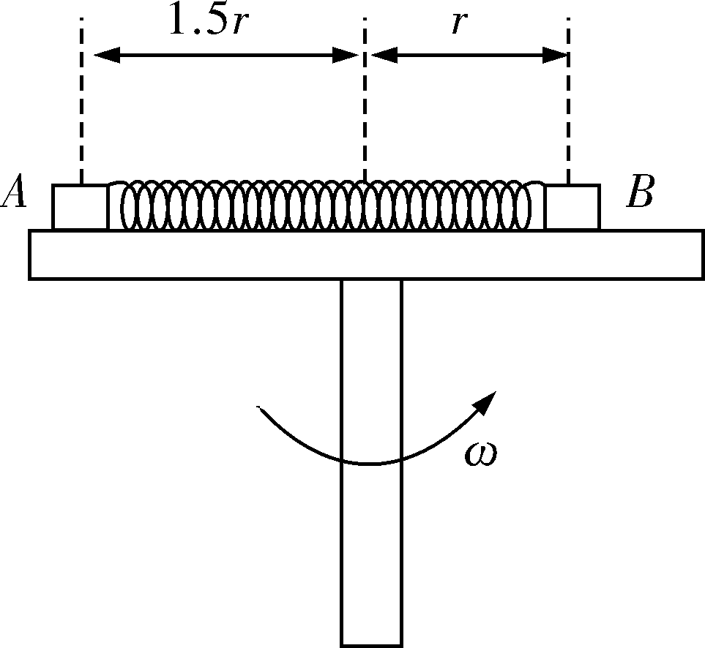
9．如图所示，水平转台上的小物体A、B通过轻弹簧连接，并随转台一起匀速转动，A、B的质量分别为m、2m，A、B与转台的动摩擦因数都为μ，A、B离转台中心的距离分别为1.5r、r，已知弹簧的原长为1.5r，劲度系数为k，设本题中的最大静摩擦力等于滑动摩擦力，以下说法正确的是(BD)
A．当B受到的摩擦力为0时，转台转动的角速度为
B．当A受到的摩擦力为0时，转台转动的角速度为
C．若B比A先相对转台滑动，当B刚好要滑动时，转台转动的角速度为
D．若A比B先相对转台滑动，当A刚好要滑动时，转台转动的角速度为
【解析】当B受到的摩擦力为0时，则k(2.5r－1.5r)＝2mω²·r，解得ω＝，选项A错误；当A受到的摩擦力为0时，k(2.5r－1.5r)＝mω²·1.5r，解得：ω＝ ，选项B正确；若B比A先相对转台滑动，当B刚好要滑动时，此时k(2.5r－1.5r)＋μ·2mg＝2mω²·r，解得ω＝，选项C错误；若A比B先相对转台滑动，当A刚好要滑动时，则k(2.5r－1.5r)＋μ·mg＝mω²·1.5r，解得ω＝，选项D正确．
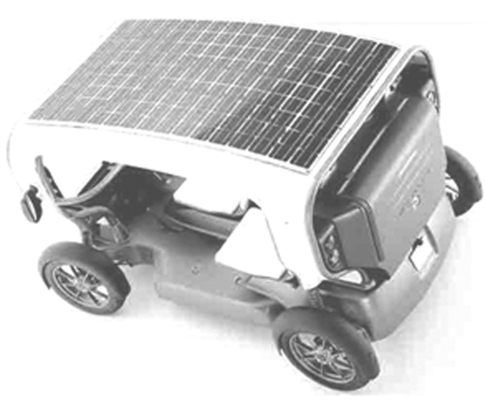
10．如图是利用太阳能驱动的小车，若小车在平直的水泥路上从静止开始加速行驶，经过时间t前进距离s，速度达到最大值v_{m}，在这一过程中电动机的功率恒为P，小车所受阻力恒为f，那么这段时间内(BD)
A．小车做匀加速运动 B．小车做加速度逐渐减小的加速运动
C．电动机所做的功为mv D．电动机所做的功为fs＋mv
【解析】对小车由牛顿第二定律得－f＝ma，由于小车的速度逐渐增大，故小车加速度逐渐减小，小车做加速度逐渐减小的加速运动，A错误，B正确；对小车由动能定理得W－fs＝mv，解得W＝fs＋mv，C错误，D正确．
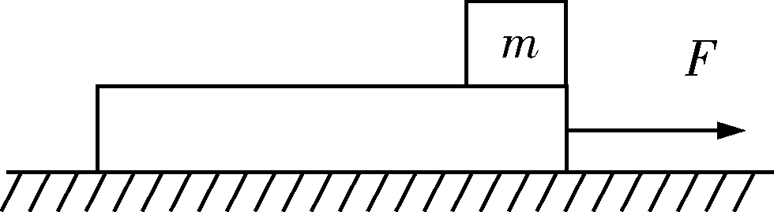
11．如图所示，一足够长的木板在光滑的水平面上以速度v向右匀速运动，现将质量为m的物体竖直向下轻轻地放置在木板上的右端，已知物体m和木板之间的动摩擦因数为μ，为保持木板的速度不变，须对木板施一水平向右的作用力F.从物体m放到木板上到它相对木板静止的过程中，下列说法正确的是(BC)
A．因摩擦产生的热量为mv² B．因摩擦产生的热量为
C．力F对木板做功的数值为mv² D．力F对木板做功的数值为2mv²
【解析】由能量转化和守恒定律可知，拉力F对木板所做的功W一部分转化为物体m的动能，一部分转化为系统内能，故W＝mv²＋μmg·s_{相}，s_{相}＝vt－t，v＝μgt，以上三式联立可得：W＝mv²，因摩擦产生的热量Q＝μmg·s_{相}＝mv²，故B、C正确．
12．水平推力F₁和F₂分别作用在水平面上等质量的a、b两物体上，作用一段时间后撤去推力，物体将继续运动一段时间后停下，两物体v－t的图象如图所示，图中AB∥CD，则(AC)
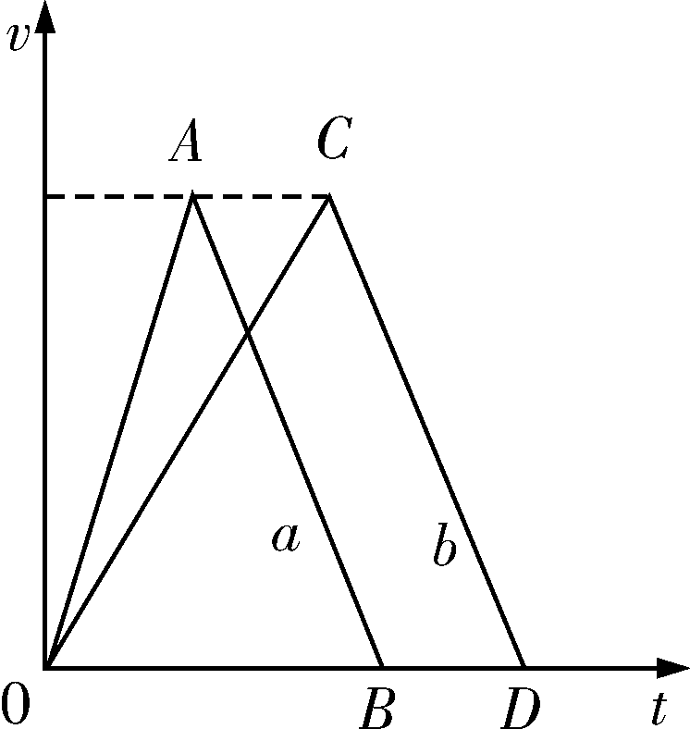
A．F₁的冲量小于F₂的冲量 B．F₁的冲量等于F₂的冲量
C．两物体受到的摩擦力大小相等 D．两物体受到的摩擦力大小不等
【解析】设a、b两物体的加速运动时间分别为t₁、t₂，则由图知t₁＜t₂，当只有摩擦力F_{f}作用时，由AB∥CD知图线斜率相同，则加速度相等，由牛顿第二定律知，摩擦力F_{f}相等，故C选项正确，D选项错误．对a，由动量定理得：I_{F1}－F_{f}t₁＝mv_{A}；对b同理得：I_{F2}－F_{f}t₂＝mv_{C}.由图象知，v_{A}＝v_{C}，t₁＜t₂，所以由mv_{A}＝mv_{C}知，I_{F1}<I_{F2}，因此F₁t₁＜F₂t₂，即A正确，B错误．
答题卡
题 号 | 1 | 2 | 3 | 4 | 5 | 6 | 7 | 8 | 9 | 10 | 11 | 12
答 案 | C | D | A | B | A | D | BD | AD | BD | BD | BC | AC
第Ⅱ卷
二、实验题(本题共2小题，共15分，将答案填写在答题卡中)
13．(6分)图为验证动量守恒定律的实验装置，两个带有等宽遮光条的滑块A、B的质量分别为m_{A}、m_{B}，在A、B间锁定一压缩的轻弹簧，将其置于气垫导轨上．已知A到C与B到D的距离相等，遮光条的宽度为d.接通充气开关，解除弹簧的锁定，弹簧将两滑块沿相反方向弹开，光电门C、D记录下两遮光条通过的时间分别为t₁和t₂.
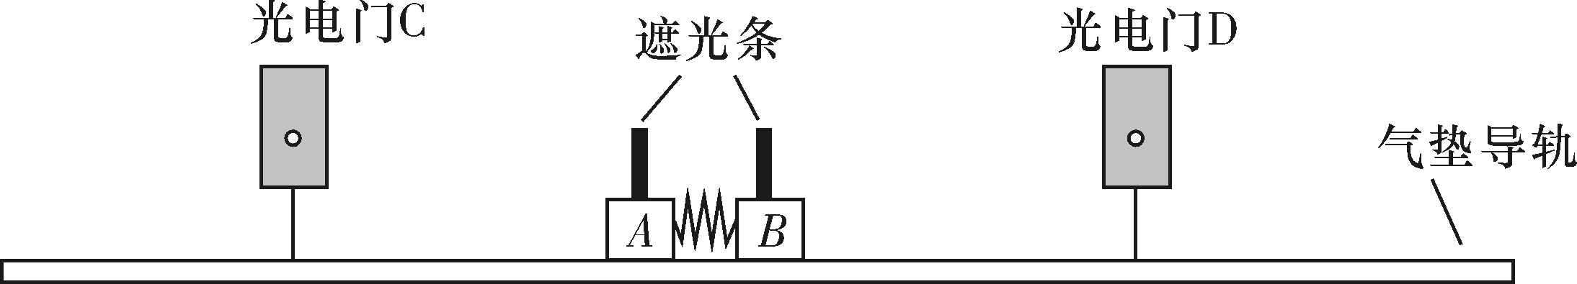
(1)(2分)本实验需要调节气垫导轨水平，调节方案是__接通充气开关，调节导轨使滑块能静止在导轨上__．
(2)(2分)调节导轨水平后进行实验，若有关系式__＝__，则说明该实验动量守恒．
(3)(2分)某次实验未接通充气开关，锁定时弹簧压缩的长度不变，光电门C、D记录下两遮光条通过的时间分别为t₃和t₄，两滑块与导轨间的动摩擦因数相同，若要测出该动摩擦因数，还需要测量的量是__两滑块到光电门的距离x₁、x₂(或AC、BD之间的距离)__．
【解析】(1)实验时要调整气垫导轨水平，具体措施为：接通气源，如果滑块能在气垫上静止或滑块经两个光电门的时间相等，则表示气垫导轨调整至水平状态．
(2)两滑块组成的系统动量守恒，弹开前动量为零，故弹开后满足m_{A}v_{A}＝m_{B}v_{B}，
即m_{A}＝m_{B}，所以＝，
只要该式成立，则验证实验成功．
(3)弹簧的势能E_{p}＝m_{A}＋m_{B}，E_{p}＝m_{A}＋m_{B}＋μm_{A}gx₁＋μm_{B}gx₂，
故还需测量两滑块到光电门的距离．
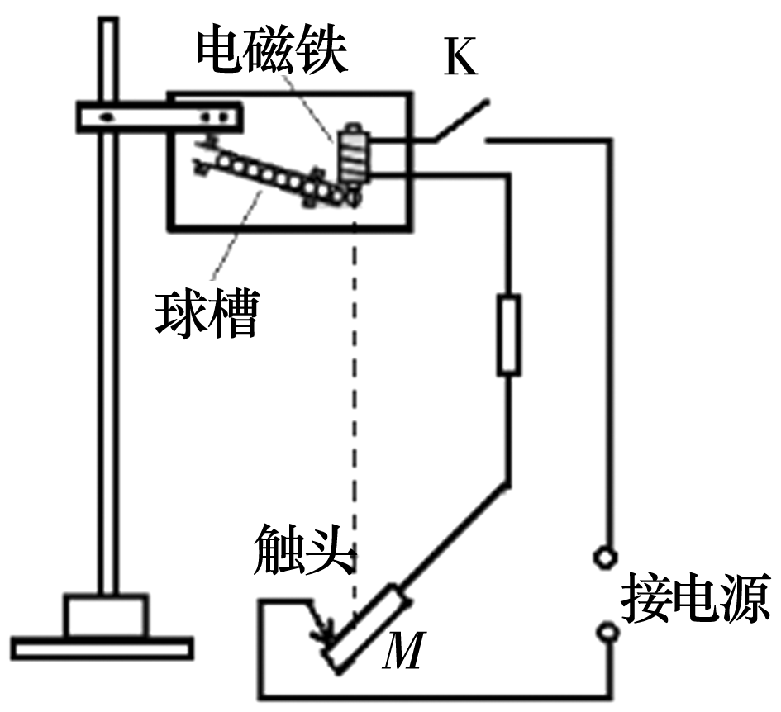
14．(9分)某兴趣小组利用自由落体运动测定重力加速度，实验装置如图所示. 倾斜的球槽中放有若干个小铁球，闭合开关K，电磁铁吸住第1个小球. 手动敲击弹性金属片M，M 与触头瞬间分开， 第1 个小球开始下落，M 迅速恢复，电磁铁又吸住第2个小球. 当第1 个小球撞击M 时，M 与触头分开，第2 个小球开始下落……. 这样，就可测出多个小球下落的总时间．
(1)(2分)在实验中，下列做法正确的有__BD__．
A．电路中的电源只能选用交流电源
B．实验前应将M调整到电磁铁的正下方
C．用直尺测量电磁铁下端到M的竖直距离作为小球下落的高度
D．手动敲击M的同时按下秒表开始计时
(2)(2分)实验测得小球下落的高度H＝1.980 m，10个小球下落的总时间T＝6.5 s. 可求出重力加速度g＝__9.4__m/s². (结果保留两位有效数字)
(3)(2分)在不增加实验器材的情况下，请提出减小实验误差的两个办法：
①__增加小球下落的高度__；
②__多次重复实验，结果取平均值__．
(4)(3分)某同学考虑到电磁铁在每次断电后需要时间Δt磁性才消失，因此，每个小球的实际下落时间与它的测量时间相差Δt，这导致实验误差．为此，他分别取高度H₁和H₂，测量n个小球下落的总时间T₁和T₂，用此法__能__(选填“能”或“不能”)消除Δt对本实验的影响．请利用本小题提供的物理量求得重力加速度的表达式：g＝____．
【解析】(1)M与触头接触期间，电磁铁应保持磁性存在，故电源用直流电源和交流电源均可，故A错误；小球沿竖直方向自由下落，因此要使小球能够撞击M，M调整到电磁铁的正下方，故B正确；球的正下方到M的竖直距离作为小球下落的高度，并不是电磁铁下端到M的竖直距离作为小球下落的高度，故C错误；手动敲击M的同时小球开始下落，因此此时应该计时，故D正确．故选BD.
(2)一个小球下落的时间为：t＝＝ s＝0.65 s
根据自由落体运动规律h＝gt²可得：g＝＝ m/s²≈9.4 m/s²
(3)增加小球的下落高度，可以延长下落的时间，从而减小测量下落时间造成的误差．通过多次测量平均值可以减小误差，同时该实验的误差主要来自小球下落过程中空气阻力的影响，因此选择密度更大的实心金属球，或者多次重复实验，结果取平均值．
(4)由自由落体运动的规律可得：H₁＝g，H₂＝g，联立方程可解得：g＝，因此可以消去Δt对实验结果的影响．
三、计算题(本题共3小题，共32分，解答时请写出必要的文字说明、方程式和重要的演算步骤．只写出最后答案的不能得分．有数值计算的题，答案中必须明确写出数值和单位)
15．(10分)埋伏在青纱帐里的抗日战士在地面以v₀＝20 m/s的速率向日寇阵地斜向上抛出一质量为M＝0.5 kg的手雷，手雷在最高点时速度为v＝20 m/s，这时突然炸成两块弹片，其中大块弹片质量m＝0.3 kg仍按原方向飞行，其速度为v₁＝50 m/s，之后两块弹片落回地面，恰击中两个日寇．手雷和日寇均可视为质点，手雷抛出时的高度、炸裂时燃烧的炸药的质量均不计，不计空气阻力，g＝10 m/s².求：
(1)战士抛出手雷的过程中所做的功；
(2)被击中的两个日寇之间的水平距离．
【解析】(1)战士抛出手雷的过程，动能定理：W＝Mv＝200 J(2分)
(2)手雷从抛出至最高点，做斜上抛运动，最高点时速度水平．
可推知手雷初速度的竖直分速度v_{0y}＝20 m/s(1分)
手雷炸裂过程，水平方向动量守恒
Mv＝mv₁＋(M－m)v₂
v₂＝－25 m/s(2分)
两块弹片做平抛运动，落地时的竖直分速度v_{3y}＝v_{0y}＝20 m/s(1分)
平抛落地时间t＝＝2 s(2分)
被击中的两个日寇之间的水平距离x＝(v₁－v₂)t＝150 m(2分)
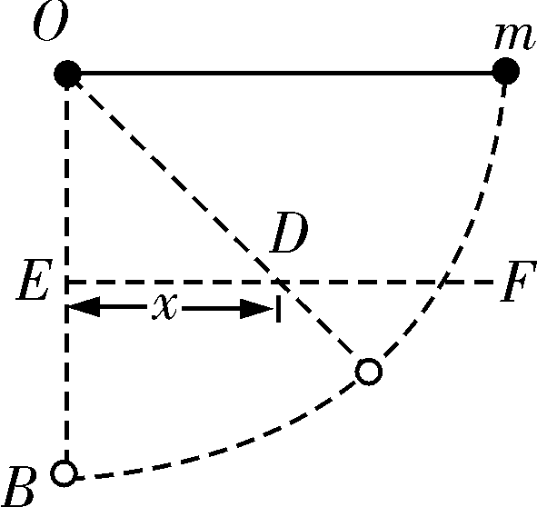
16．(10分)如图所示，长为l的细绳，一端系有一质量为m的小球，另一端固定在O点．OB是过O点的竖直线，E是OB上的一点，且OE＝，过E点作水平线EF，在EF上钉一铁钉D，细绳能够承受的最大拉力为9mg.现将小球拉至细绳呈水平位置，然后由静止释放，小球将在竖直平面内摆动．为使小球可绕D点在竖直平面内做圆周运动，且细绳不致被拉断，求钉子的位置在水平线EF上距E点x的取值范围．不计线与钉子碰撞时的能量损失及钉子的大小，不计空气阻力．
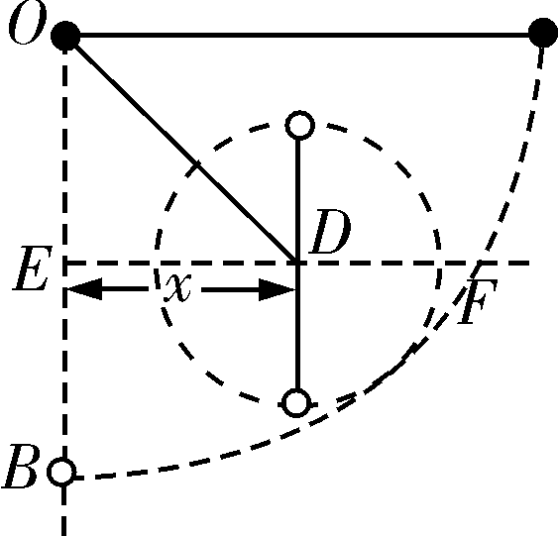
【解析】OD间的距离d＝(1分)
以D点为圆心的圆周运动的半径R＝l－d(1分)
为使小球能绕O′点做完整的圆周运动，则小球在最高点对绳的拉力F₁应该大于或等于零，即有：mg＋F₁＝m≥mg ①(1分)
根据机械能守恒定律可得：mv＝mg ②(2分)
因为小球在最低点对绳的拉力F₂应该小于或等于9mg，
即有：F₂－mg＝m≤8mg ③(1分)
根据机械能守恒定律可得：mv＝mg ④(2分)
由①②③④式解得：≤x≤l(2分)
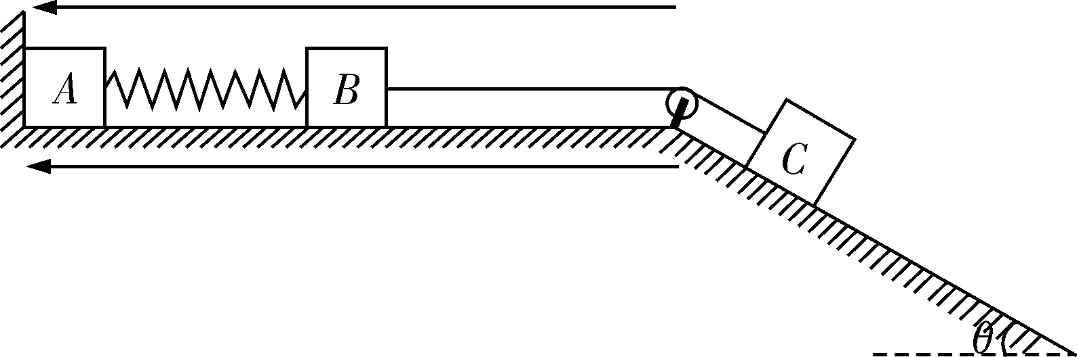
17．(12分)如图所示，在绝缘水平面上的两物块A、B用劲度系数为k的水平绝缘轻质弹簧连接，物块B、C用跨过定滑轮的绝缘轻绳连接，A靠在竖直墙边，C在倾角为θ的长斜面上，滑轮两侧的轻绳分别与水平面和斜面平行．A、B、C的质量分别是m、2m、2m，A、C均不带电，B带正电，滑轮左侧存在着水平向左的匀强电场，整个系统不计一切摩擦，B与滑轮足够远．B所受的电场力大小为6mgsin θ，开始时系统静止．现让C在沿斜面向下的拉力F作用下做加速度大小为a的匀加速直线运动，弹簧始终未超过弹性限度，重力加速度大小为g.
(1)求开始时弹簧的压缩长度x₁；
(2)求A刚要离开墙壁时C的速度大小v₁及拉力F的大小；
(3)若A刚要离开墙壁时，撤去拉力F，同时电场力大小突然减为2mgsin θ，方向不变，求在之后的运动过程中弹簧的最大弹性势能E_{pm}.
【解析】(1)开始时，弹簧处于压缩状态
对C：T₁＝2mgsin θ(1分)
对B：T₁＋kx₁＝6mgsin θ (1分)
解得x₁＝ (1分)
(2)A刚要离开墙壁时墙壁对A的弹力为零，弹簧刚好不发生形变，则
B做匀加速直线运动，位移大小为x₁时有
v₁＝(1分)
解得v₁＝(1分)
根据牛顿第二定律
对B：T₂－6mgsin θ＝2ma(1分)
对C: F＋2mgsin θ－T₂＝2ma(1分)
解得：F＝4m(gsin θ＋a)(1分)
(3)A刚要离开墙壁后，A、B、C系统的合外力为零，系统动量守恒，
当三个物块的速度v₂相等时，弹簧弹性势能最大，有
(2m＋2m)v₁＝(m＋2m＋2m)v₂(1分)
根据能量守恒定律有(2m＋2m)v＝(m＋2m＋2m)v＋E_{pm}(2分)
解得：E_{pm}＝(1分)
四、选考题(请考生从给出的2道题中任选一题做答，并填涂所选题目的题号．注意所做题目的题号必须与所选题一致，在答题卡选答区域指定位置答题．如果多做，则按所做的第一题计分)
18．【物理选修3－3模块】(15分)
(1)(5分)质量一定的某种物质，在压强不变的条件下，由固态Ⅰ到气态Ⅲ变化过程中温度T随加热时间t变化关系如图所示，单位时间所吸收的热量可看做不变，气态Ⅲ可看成理想气体．下列说法正确的是__ACD__．(填正确答案标号，选对一个得2分，选对2个得4分，选对3个得5分．每选错一个扣3分，最低得分为0分)
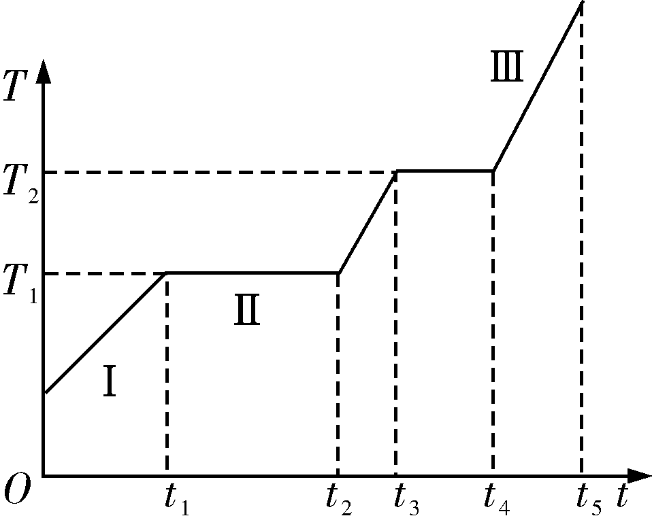
A．该物质是晶体
B．该物质分子平均动能随着时间的增加而增大
C．在t₁～t₂时间内，该物质分子势能随着时间的增加而增大
D．在t₄～t₅时间内，该物质的内能随着时间的增加而增大
E．在t₄～t₅时间内，气体膨胀对外做功，分子势能增大
【解析】Ⅱ态为固液共存态，温度不变说明该物质是晶体，选项A正确；在t₁～t₂及t₃～t₄时间内温度不变，分子平均动能不变，选项B错误；在t₁～t₂时间内，分子平均动能不变，吸收来的热量用以增加分子势能，即该物质分子势能随着时间的增加而增大，选项C正确；在t₄～t₅时间内，温度不断升高，根据“一定质量的理想气体内能随温度升高而增大”知选项D正确；在t₄～t₅时间内，物质已变成理想气体，分子间已无作用力，分子间的势能为0，选项E错误．
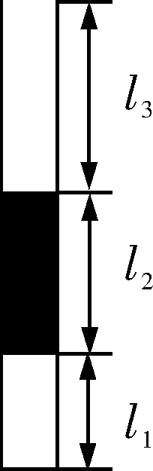
(2)(10分)如图所示，一上端开口、下端封闭的细长玻璃管竖直放置．玻璃管的下部封有长l₁＝25.0 cm的空气柱，中间有一段长l₂＝25.0 cm的水银柱，上部空气柱的长度l₃＝40.0 cm.已知大气压强为p₀＝75.0 cmHg.现将一活塞(图中未画出)从玻璃管开口处缓慢往下推，使管下部空气柱长度变为l₁′＝20.0 cm.假设活塞下推过程中没有漏气，求活塞下推的距离．
【解析】设玻璃管的横截面积为S，以cmHg为压强单位，在活塞下推前，玻璃管下部空气柱的压强为
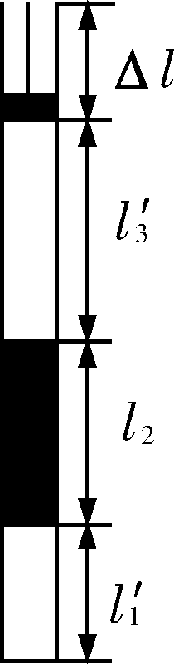
p₁＝p₀＋l₂(2分)
设活塞下推后，下部空气柱的压强为p₁′，由玻意耳定律得
p₁l₁S＝p₁′l₁′S(2分)
设此时玻璃管上部空气柱的压强为p₃′，则
p₃′＝p₁′－l₂(1分)
由玻意耳定律得p₀l₃S＝p₃′l₃′S(2分)
设活塞下推距离为Δl，则
Δl＝l₁＋l₃－l₁′－l₃′(2分)
由题给数据解得Δl＝15.0 cm(1分)
19．【物理选修3－4模块】(15分)
(1)(5分)下列说法中正确的是__BCE__．(填正确答案标号．选对1个得2分，选对2个得4分，选对3个得5分．每选错1个扣3分，最低得分为0分)
A．偏振光可以是横波，也可以是纵波
B．声源与观察者相互靠近时，观察者所接收的频率大于声源振动的频率
C．相对论认为时间和空间与物质的运动状态有关
D．雨后路面上的油膜呈现彩色，是光的折射现象
E．光学镜头上的增透膜利用了光的干涉现象
【解析】只有横波才有偏振，A错；声源与观察者相互靠近时，观察者所接收的频率大于声源振动的频率，B对；相对论认为时间和空间与物质的运动状态有关，C对；雨后路面上的油膜呈现彩色，是光的干涉现象，D错；增透膜利用了光的薄膜干涉现象，E对．
(2)(10分)一列自右向左传播的简谐横波，在t＝0时刻的波形图如图所示，此时坐标为(1，0)的质点刚好开始振动，在t₁＝0.6 s时刻，P质点在t＝0时刻后首次位于波峰位置．Q点的坐标是(－3，0)．求：
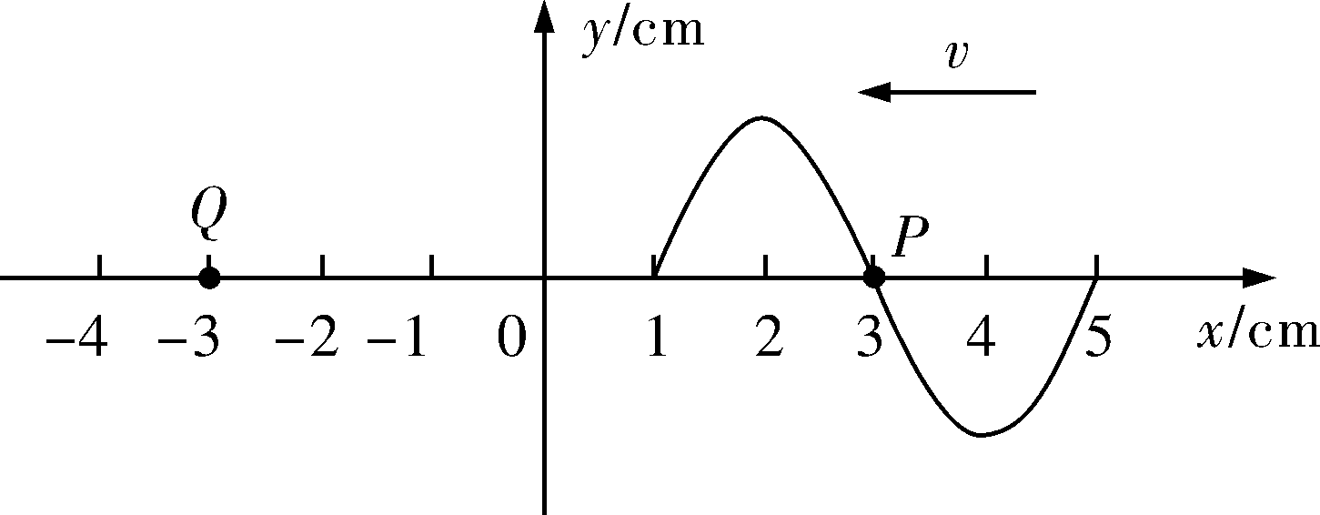
(i)这列波的传播速度；
(ii)质点Q第三次位于波峰的时刻．
【解析】(i)由图可知：λ＝4 cm(1分)
t₁＝(2分)
T＝0.8 s(1分)
v＝＝0.05 m/s(2分)
(ii)当Q第一次达到最大正向位移时t₂＝＝1 s(2分)
当Q第三次达到最大正向位移时t₃＝t₁＋2T＝2.6 s(2分)

欢迎访问“高中试卷网”——http://sj.fjjy.org

